Муниципальное автономное учреждение дополнительного образования
«Специализированная детско-юношеская спортивная школа олимпийского резерва
№ 3 Города Томска»

Тема: « Применение элементов парно-групповой акробатики
во внеурочной деятельности на основе ФГОС»

основное общее образование
спортивно-оздоровительное направление

Выполнила тренер-преподаватель первой категории
отделения спортивной акробатики
МАУ ДО СДЮСШОР № 3 г. Томска
Яркова Марина Михайловна
Участники разработки и внедрения
учителя физической культуры
МАОУ гимназии №56
Марченко Елена Витальевна,
Наставко Кирилл Сергеевич

Томск 2017

ОГЛАВЛЕНИЕ

Введение……………...………………………………………………………………………... |  | 3
 | Результаты освоения курса внеурочной деятельности…………………………… | 5
1.1. | Личностные результаты освоения…………………………………………………. | 5
1.2. | Метапредметные результаты………………………………………………………. | 6
 | Содержание курса внеурочной деятельности…………………………………….. | 12
2.1. | Формы и виды организации внеурочной деятельности…..……………………... | 12
2.2. | Содержание занятия………………………………………………………………… | 14
3. | Словарь акробатических терминов и их применение….………………………... | 17
3.1. | Правила применения терминологии………………………………………………. | 17
4. | Методические рекомендации………………………………………………………. | 27
4.1. | Практическая работа с родителями………………………………………………. | 42
Заключение……………………………………………………………………………………. |  | 43
Список использованной литературы…..…………………………………………………….. |  | 44

ВВЕДЕНИЕ

Здоровое население – это основной показатель благосостояния страны в целом, но это возможно при условии сохранения здоровья с раннего детства. Обеспечение детского здоровья – главная задача ближайшего будущего нашей страны, так как весь потенциал экономический и творческий, перспективы страны, высокий уровень жизни народа, науки и культуры – все это будет достигнуто, если молодое поколение нашего общества будет здоровым и работоспособным.

Внеурочная деятельность учащихся общеобразовательных учреждений объединяет все виды деятельности учащихся (кроме учебной деятельности), в которых возможно и целесообразно решение задач их воспитания и социализации.
В основу методической разработки заложены технологии личностно - ориентированного подхода, игровые технологии, технология групповой формы работы.
Методическая разработка ориентированна на УМК Н.И Бочкарева. «Развитие творческих способностей детей на занятиях внеурочной деятельности».
При составлении данной методической разработки были использованы следующие нормативно-правовые документы:
- Федеральный государственный образовательный стандарт основного общего образования, утвержденный приказом Министерства образования и науки РФ от 17 декабря 2010 № 1897.
- Федеральный закон «Об образовании в Российской Федерации» от 29.12.2012 №273-ФЗ.
- Концепция духовно-нравственного развития и воспитания личности гражданина.
- Санитарно-эпидемиологические требования к условиям и организации обучения в общеобразовательных учреждениях. Постановление об утверждении СанПиН 2.4.2.2821-10 от 29 декабря 2010 г. N 189.
- Санитарно-эпидемиологические требования к условиям и организации обучения в общеобразовательных учреждениях. Постановление об утверждении СанПиН 2.4.2.3286-15 (ОВЗ) от 10 июля 2015 года N 26.
Цель: формирование у учащихся основ здорового образа жизни, развитие творческих и физических способностей, посредством физических упражнений.
Задачи:
обучающие
- укрепление здоровья школьников посредством развития физических качеств и повышения функциональных возможностей жизнеобеспечивающих систем организма;
- развитие интереса к занятиям парной акробатикой, формам активного досуга.
- развитие координации движения, эстетического вкуса, творческих способностей, фантазии, памяти, кругозора.
Воспитательные
- воспитывать интерес к физическим упражнениям, спорту, здоровому образу жизни;
- формировать общие представления о культуре движений;
- формировать культуру общения между собой и окружающими;
- воспитывать нравственное восприятие детей к трудолюбию, самостоятельности, целеустремленности в достижении поставленной цели.
Развивающие
- развивать внимание, слуховую, зрительну и двигательную память;
- укреплять опорно – двигательный аппарат, формировать правильную осанку;
- развивать физические качества: гибкость, силу, ловкость, координационные способности и силу воли.

Методическая разработка по применению элементов парно-групповой акробатики во внеурочной деятельности на основе ФГОС обеспечивает преемственность с предметом «Физическая культура», «Мировая художественная культура», «Музыка» основного общего образования.

1. РЕЗУЛЬТАТЫ ОСВОЕНИЯ КУРСА ВНЕУРОЧНОЙ ДЕЯТЕЛЬНОСТИ

1.1. Личностные результаты освоения
Российская гражданская идентичность (патриотизм, уважение к Отечеству, к прошлому и настоящему многонационального народа России, чувство ответственности и долга перед Родиной, идентификация себя в качестве гражданина России, осознание и ощущение личностной сопричастности судьбе российского народа). Осознание этнической принадлежности, знание истории, языка, культуры своего народа, своего края, основ культурного наследия народов России и человечества (идентичность человека с российской многонациональной культурой, сопричастность истории народов и государств, находившихся на территории современной России); интериоризация гуманистических, демократических и традиционных ценностей многонационального российского общества. Осознанное, уважительное и доброжелательное отношение к истории, культуре, религии, традициям, языкам, ценностям народов России и народов мира.
Готовность и способность обучающихся к саморазвитию и самообразованию на основе мотивации к обучению и познанию; готовность и способность осознанному выбору и построению дальнейшей индивидуальной траектории образования на базе ориентировки в мире профессий и профессиональных предпочтений, с учетом устойчивых познавательных интересов.
Развитое моральное сознание и компетентность в решении моральных проблем на основе личностного выбора, формирование нравственных чувств и нравственного поведения, осознанного и ответственного отношения к собственным поступкам. Сформированность ответственного отношения к учению; уважительного отношения к труду, наличие опыта участия в социально значимом труде. Осознание значения семьи в жизни человека и общества, принятие ценности семейной жизни, уважительное и заботливое отношение к членам своей семьи.
Сформированность целостного мировоззрения, соответствующего современному уровню развития науки и общественной практики, учитывающего социальное, культурное, языковое, духовное многообразие современного мира.
Осознанное, уважительное и доброжелательное отношение к другому человеку, его мнению, мировоззрению, культуре, языку, вере, гражданской позиции. Готовность и способность вести диалог с другими людьми и достигать в нем взаимопонимания (идентификация себя как полноправного субъекта общения, готовность к конструированию образа партнера по диалогу, готовность к конструированию образа допустимых способов диалога, готовность к конструированию процесса диалога как конвенционирования интересов, процедур, готовность и способность к ведению переговоров).
Освоенность социальных норм, правил поведения, ролей и форм социальной жизни в группах и сообществах. Участие в школьном самоуправлении и общественной жизни в пределах возрастных компетенций с учетом региональных, этнокультурных, социальных и экономических особенностей (формирование готовности к участию в процессе упорядочения социальных связей и отношений, в которые включены и которые формируют сами учащиеся; включенность в непосредственное гражданское участие, готовность участвовать в жизнедеятельности подросткового общественного объединения, продуктивно взаимодействующего с социальной средой и социальными институтами; идентификация себя в качестве субъекта социальных преобразований, освоение компетентностей в сфере организаторской деятельности.
Сформированность ценности здорового и безопасного образа жизни; интериоризация правил индивидуального и коллективного безопасного поведения в чрезвычайных ситуациях, угрожающих жизни и здоровью людей, правил поведения на транспорте и на дорогах.
Развитость эстетического сознания через освоение художественного наследия народов России и мира, творческой деятельности эстетического характера (уважение к истории культуры своего Отечества, выраженной в том числе в понимании красоты человека; потребность в общении с художественными произведениями, сформированность активного отношения к традициям художественной культуры как смысловой, эстетической и личностно-значимой ценности).
Сформированность основ экологической культуры, соответствующей современному уровню экологического мышления, наличие опыта экологически ориентированной рефлексивно-оценочной и практической деятельности в жизненных ситуациях (готовность к исследованию природы, к занятиям сельскохозяйственным трудом, к художественно-эстетическому отражению природы, к занятиям туризмом, в том числе экотуризмом, к осуществлению природоохранной деятельности).

1.2. Метапредметные результаты
Включают освоенные обучающимися межпредметные понятия: основы читательской компетенции, навыки работы с информацией, проектная деятельность.

Основы читательской компетенции
Обучающиеся овладеют чтением как средством осуществления своих дальнейших планов: продолжения образования и самообразования, осознанного планирования своего актуального и перспективного круга чтения, в том числе досугового, подготовки к трудовой и социальной деятельности. У выпускников будет сформирована потребность в систематическом чтении как средстве познания мира и себя в этом мире, гармонизации отношений человека и общества, создании образа «потребного будущего».

Навыки работы с информацией
Обучающиеся смогут работать с текстами, преобразовывать и интерпретировать содержащуюся в них информацию, в том числе:
• систематизировать, сопоставлять, анализировать, обобщать и интерпретировать информацию, содержащуюся в готовых информационных объектах;
Проектная деятельность
Обучающиеся в ходе реализации исходного замысла на практическом уровне овладеют умением выбирать адекватные стоящей задаче средства, принимать решения, в том числе и в ситуациях неопределённости.

Регулятивные универсальные учебные действия
Умение самостоятельно определять цели обучения, ставить и формулировать новые задачи в учебе и познавательной деятельности, развивать мотивы и интересы своей познавательной деятельности.
Обучающийся сможет:
- анализировать существующие и планировать будущие образовательные результаты;
- идентифицировать собственные проблемы и определять главную проблему;
- выдвигать версии решения проблемы, формулировать гипотезы, предвосхищать конечный результат;
- ставить цель деятельности на основе определенной проблемы и существующих возможностей;
- формулировать учебные задачи как шаги достижения поставленной цели деятельности;
Умение самостоятельно планировать пути достижения целей, в том числе альтернативные, осознанно выбирать наиболее эффективные способы решения учебных и познавательных задач.
Обучающийся сможет:
- определять необходимые действие(я) в соответствии с учебной и познавательной задачей и составлять алгоритм их выполнения;
- обосновывать и осуществлять выбор наиболее эффективных способов решения учебных и познавательных задач;
- определять/находить, в том числе из предложенных вариантов, условия для выполнения учебной и познавательной задачи;
- выбирать из предложенных вариантов и самостоятельно искать средства/ресурсы для решения задачи/достижения цели;
- составлять план решения проблемы (выполнения проекта, проведения исследования);
Умение соотносить свои действия с планируемыми результатами, осуществлять контроль своей деятельности в процессе достижения результата, определять способы действий в рамках предложенных условий и требований, корректировать свои действия в соответствии с изменяющейся ситуацией. Обучающийся сможет:
- определять совместно с педагогом и сверстниками критерии планируемых результатов и критерии оценки своей учебной деятельности;
- систематизировать (в том числе выбирать приоритетные) критерии планируемых результатов и оценки своей деятельности;
- отбирать инструменты для оценивания своей деятельности, осуществлять самоконтроль своей деятельности в рамках предложенных условий и требований;
- оценивать свою деятельность, аргументируя причины достижения или отсутствия планируемого результата;
- находить достаточные средства для выполнения учебных действий в изменяющейся ситуации и/или при отсутствии планируемого результата;
Умение оценивать правильность выполнения учебной задачи, собственные возможности ее решения.
Обучающийся сможет:
- определять критерии правильности (корректности) выполнения учебной задачи;
- анализировать и обосновывать применение соответствующего инструментария для выполнения учебной задачи;
- оценивать продукт своей деятельности по заданным и/или самостоятельно определенным критериям в соответствии с целью деятельности;
- обосновывать достижимость цели выбранным способом на основе оценки своих внутренних ресурсов и доступных внешних ресурсов;
- фиксировать и анализировать динамику собственных образовательных результатов.
Владение основами самоконтроля, самооценки, принятия решений и осуществления осознанного выбора в учебной и познавательной.
Обучающийся сможет:
- наблюдать и анализировать собственную учебную и познавательную деятельность и деятельность других обучающихся в процессе взаимопроверки;
- соотносить реальные и планируемые результаты индивидуальной образовательной деятельности и делать выводы;
- принимать решение в учебной ситуации и нести за него ответственность;
- демонстрировать приемы регуляции психофизиологических/ эмоциональных состояний для достижения эффекта успокоения (устранения эмоциональной напряженности), эффекта восстановления (ослабления проявлений утомления), эффекта активизации (повышения психофизиологической реактивности).

Познавательные универсальные учебные действия
Умение определять понятия, создавать обобщения, устанавливать аналогии, классифицировать, самостоятельно выбирать основания и критерии для классификации, устанавливать причинно-следственные связи, строить логическое рассуждение, умозаключение (индуктивное, дедуктивное, по аналогии) и делать выводы.
Обучающийся сможет:
- подбирать слова, соподчиненные ключевому слову, определяющие его признаки и свойства;
- выстраивать логическую цепочку, состоящую из ключевого слова и соподчиненных ему слов;
- выделять общий признак двух или нескольких предметов или явлений и объяснять их сходство;
- объединять предметы и явления в группы по определенным признакам, сравнивать, классифицировать и обобщать факты и явления;
- излагать полученную информацию, интерпретируя ее в контексте решаемой задачи;
- выявлять и называть причины события, явления, в том числе возможные /наиболее вероятные причины, возможные последствия заданной причины, самостоятельно осуществляя причинно-следственный анализ;
- делать вывод на основе критического анализа разных точек зрения, подтверждать вывод собственной аргументацией или самостоятельно полученными данными.
Умение создавать, применять и преобразовывать знаки и символы, модели и схемы для решения учебных и познавательных задач.
Обучающийся сможет:
- обозначать символом и знаком предмет и/или явление;
- определять логические связи между предметами и/или явлениями, обозначать данные логические связи с помощью знаков в схеме;
- создавать абстрактный или реальный образ предмета и/или явления;
- строить модель/схему на основе условий задачи и/или способа ее решения;
- создавать вербальные, вещественные и информационные модели с выделением существенных характеристик объекта для определения способа решения задачи в соответствии с ситуацией;
- преобразовывать модели с целью выявления общих законов, определяющих данную предметную область;
Смысловое чтение
Обучающийся сможет:
- находить в тексте требуемую информацию (в соответствии с целями своей деятельности);
- ориентироваться в содержании текста, понимать целостный смысл текста, структурировать текст;
Формирование и развитие экологического мышления, умение применять его в познавательной, коммуникативной, социальной практике и профессиональной ориентации.
Обучающийся сможет:
- определять свое отношение к природной среде;
- анализировать влияние экологических факторов на среду обитания живых организмов;
- проводить причинный и вероятностный анализ экологических ситуаций;
- прогнозировать изменения ситуации при смене действия одного фактора на действие другого фактора;
- распространять экологические знания и участвовать в практических делах по защите окружающей среды;
- выражать свое отношение к природе через рисунки, сочинения, модели, проектные работы.
Развитие мотивации к овладению культурой активного использования словарей и других поисковых систем.
Обучающийся сможет:
- определять необходимые ключевые поисковые слова и запросы;
- осуществлять взаимодействие с электронными поисковыми системами, словарями;
Коммуникативные универсальные учебные действия
Умение организовывать учебное сотрудничество и совместную деятельность с учителем и сверстниками; работать индивидуально и в группе: находить общее решение и разрешать конфликты на основе согласования позиций и учета интересов; формулировать, аргументировать и отстаивать свое мнение. Обучающийся сможет:
- определять возможные роли в совместной деятельности;
- играть определенную роль в совместной деятельности;
- принимать позицию собеседника, понимая позицию другого, различать в его речи: мнение (точку зрения), доказательство (аргументы), факты; гипотезы, аксиомы, теории;
- определять свои действия и действия партнера, которые способствовали или препятствовали продуктивной коммуникации;
- строить позитивные отношения в процессе учебной и познавательной деятельности;
- корректно и аргументированно отстаивать свою точку зрения, в дискуссии уметь выдвигать контраргументы, перефразировать свою мысль (владение механизмом эквивалентных замен);
- организовывать учебное взаимодействие в группе (определять общие цели, распределять роли, договариваться друг с другом и т. д.);
- устранять в рамках диалога разрывы в коммуникации, обусловленные непониманием/неприятием со стороны собеседника задачи, формы или содержания диалога.
Умение осознанно использовать речевые средства в соответствии с задачей коммуникации для выражения своих чувств, мыслей и потребностей для планирования и регуляции своей деятельности; владение устной и письменной речью, монологической контекстной речью.
Обучающийся сможет:
- определять задачу коммуникации и в соответствии с ней отбирать речевые средства;
- отбирать и использовать речевые средства в процессе коммуникации с другими людьми (диалог в паре, в малой группе и т. д.);
- представлять в устной или письменной форме развернутый план собственной деятельности;
- соблюдать нормы публичной речи, регламент в монологе и дискуссии в соответствии с коммуникативной задачей;
- высказывать и обосновывать мнение (суждение) и запрашивать мнение партнера в рамках диалога;
- использовать невербальные средства или наглядные материалы, подготовленные/отобранные под руководством учителя;
- делать оценочный вывод о достижении цели коммуникации непосредственно после завершения коммуникативного контакта и обосновывать его.
Формирование и развитие компетентности в области использования информационно-коммуникационных технологий (далее – ИКТ).
Обучающийся сможет:
- целенаправленно искать и использовать информационные ресурсы, необходимые для решения учебных и практических задач с помощью средств ИКТ;
- выбирать, строить и использовать адекватную информационную модель для передачи своих мыслей средствами естественных и формальных языков в соответствии с условиями коммуникации;
- выделять информационный аспект задачи, оперировать данными, использовать модель решения задачи;
- использовать компьютерные технологии (включая выбор адекватных задаче инструментальных программно-аппаратных средств и сервисов) для решения информационных и коммуникационных учебных задач, в том числе: вычисление, написание писем, сочинений, докладов, рефератов, создание презентаций и др.;
- использовать информацию с учетом этических и правовых норм;
- создавать информационные ресурсы разного типа и для разных аудиторий, соблюдать информационную гигиену и правила информационной безопасности.

Характеристика основных результатов, на которые ориентирована методическая разработка.
Первый уровень результатов
Приобретение школьником социальных знаний (об общественных нормах, устройстве общества, о социально одобряемых и неодобряемых формах поведения в обществе и т. п.), первичного понимания социальной реальности и повседневной жизни.
Достигается во взаимодействии с учителем как значимым носителем положительного социального знания и повседневного опыта
Второй уровень результатов
Получение школьником опыта переживания позитивного отношения к базовым ценностям общества (человек, семья, Отечество, природа, мир, знания, труд, культура), ценностного отношения к социальным реальностям в целом
Достигается во взаимодействии школьников между собой на уровне класса, школы, т. е. в защищенной, дружественной просоциальной среде, где он подтверждает практически приобретенные социальные знания, начинает их ценить (или отвергать)
Третий уровень результатов
Получение школьником опыта самостоятельного общественного действия в открытом социуме, за пределами дружественной среды школы. Развитие регулятивной деятельности, посредством двигательной, физической деятельности, и взаимодействие в парной акробатике.

2. СОДЕРЖАНИЕ КУРСА ВНЕУРОЧНОЙ ДЕЯТЕЛЬНОСТИ

Методическая разработка рассчитана на 68 часов, в том числе на практическую часть 66 часов, резерв 2 часа.

2.1. Формы и виды организации внеурочной деятельности
Виды ВУД | Уровни воспитательных результатов
 | I | II | III
 | Приобретение школьником новых социальных знаний | Развитие позитивных отношений школьника к базовым общественным ценностям | Накопление школьником опыта самостоятельного социального действия
 | Формы достижения воспитательных результатов
Спортивно-оздоровительная деятельность | - беседы о ЗОЖ;  - оздоровительные процедуры;  - физкультурные и спортивные занятия;  - спортивные и оздоровительные акции (соревнования, турниры, показательные выступления, мастер-классы, дни здоровья и т.п.) организуемые педагогом. | - спортивные и оздоровительные акции (соревнования, турниры, показательные выступления, мастер-классы, дни здоровья и т.п.), совместно организуемые школьниками и педагогом в виде коллективных творческих дел – КТД. | -спортивные и оздоровительные акции (соревнования, турниры, показательные выступления, мастер-классы, дни здоровья и т.п.), совместно организуемые школьниками и педагогом для малышей, сверстников, учителей, родителей;  - спортивные и оздоровительные акции (соревнования, турниры, показательные выступления, мастер-классы, дни здоровья и т.п.), совместно организуемые школьниками и педагогом в окружающем школу социуме.

Форма проведения: секция
Формы организации работы с детьми:
- групповые учебно-тренировочные занятия.
- групповые и индивидуальные теоретические занятия.
- восстановительные мероприятия.
- участие в школьных мероприятиях.
Оборудование и дидактический материал:
- спортивный зал
-гимнастические маты
-гимнастические скамейки
-гимнастические скакалки
- утяжелители для ног и рук
-нестандартное оборудование: детский батут, лента-эспандер для растяжки
-альбомы и журналы с фотографиями по спортивной акробатике.
Техническое оснащение занятий:
-в целях визуального контроля, разбора ошибок, могут быть использованы видеокамера, компьютер, фотоаппарат
-аудиоаппаратура для создания хорошего настроения и проведения занятий под музыку

2.2. Содержание занятия

Раздел «Базовые акробатические элементы»
Основные движения:
Ходьба: обычная; на носках; на пятках; с высоким подниманием бедра; на внутренней и наружной стороне стопы; в полу - приседе и полном приседе; спиной вперед; приставным шагом боком; широким шагом.
Бег: обычный; широким шагом; с высоким подниманием коленей; с захлестыванием голеней назад; с выбрасыванием прямых ног вперед; с изменением направления; с изменением темпа; челночный бег 20 метров; непрерывный бег до 3 минут в сочетании с ходьбой.
Прыжки: на месте на двух ногах; с продвижением вперед, на одной ноге; ноги врозь; с поджатыми ногами; прыжок в группировке; выпрыгивая из глубокого приседа; в длину с места.
Обще развивающие упражнения:
- упражнения для разминки шеи;
- упражнения для рук и плечевого пояса;
- упражнения для разминки кистей и локтей;
- упражнения для разминки стоп и ног;
- упражнения для разминки туловища и спины;
- упражнения на гибкость и растяжку;
- маховые упражнения ногами.
Статические элементы подразделяются на:
- стойки (на лопатках, локтях, голове, груди, на руках);
- силовые элементы (упоры сидя, стоя, в висе)
- элементы на гибкость («мост», «лодочка», «лягушка», «кораблик», «ласточка», «флажок», «затяжка», «цапля», «полушпагат», «шпагат», «крокодил», «краб»)

Динамические упражнения:

- кувырок вперед;
- кувырок назад;
- кувырок боком;
- стойка на руках;
- стойка на руках в кувырок вперед;
- кувырок назад с выходом в стойку;
- перекаты боком прямым туловищем;
- перекаты через спину в шпагат;
- переворот боком « колесо»;
- «рондат»;
- медленные перевороты вперед, назад, на одну ногу, на две ноги;
- быстрые перевороты назад и вперед.
Раздел « Парная акробатика – поддержки низкого уровня»
Упражнения ОФП:
- отжимание в упоре лежа на полу;
- отжимания с использованием скамейки;
- удержание в висе на согнутых руках;
- подтягивания по скамейке на животе в положении «лодочка»;
- упражнения для укрепления брюшного пресса;
- упражнения для укрепления мышц спины;
- упражнения для укрепления мышц ног (пистолетик, приседания, напрыгивания на возвышенность);
- прыжки на скакалке.
«Групповая акробатика – поддержки среднего и высокого уровня»
Упражнения СФП:
- медленные перевороты вперед;
- медленные перевороты назад;
- на одну ногу, на две ноги;
- быстрые перевороты назад и вперед;
- на одну ногу, на две.

3. СЛОВАРЬ АКРОБАТИЧЕСКИХ ТЕРМИНОВ И ИХ ПРИМЕНЕНИЕ
Терминология – система специальных наименований (терминов), предназначенных для обозначения, упражнений, понятий, снарядов, спортивного инвентаря.
Значение терминологии. Для акробатики специальные термины имеют особо важное значение, поскольку средствами ее являются специальные созданные, незаимствованные из жизненного двигательного опыта упражнения, кратко объяснить или описать которые без употребления специальных наименований невозможно.
Знания специальных терминов ускоряют процесс обучения акробатическими упражнениями; облегчает общение между тренером и учениками, судьями и спортсменами; помогает точнее описывать и правильно изучать упражнения, записанные в программу, пособиях и другой специальной литературе.
Принципы построения терминологии. Термины должны быть точными, краткими и понятными.
1. Точность термина крайне важна для раскрытия сути упражнения (стойка, сальто, пирамида), способы исполнения (толчком, силой, броском), направления движения (вперед, назад, вверх), положения партнеров (на плечах, бедрах, ступнях) и других характеристик движений.
2. В краткости основное преимущество термина, специальные наименования упражнений должны быть краткими в то же время точно определять типичные особенности данного движения или положения.
3. Терминология должна строиться в соответствии с правилами словообразования и грамматики родного языка (упор, кувырок, переворот и др.).
В отдельных случаях для терминов используются общепринятые слова, получившие в акробатике новое смысловое значение. Например, колесо, мост, угол.

3.1. Правила применения терминологии
Все термины делятся на две группы: имеющие собирательные значения и конкретные.
1. Терминами, имеющими собирательный смысл (перевороты, стойки, поддержки, упоры, пирамиды и т.д.), обозначают большие группы сходных упражнений.
2. С помощью конкретных терминов акробатические упражнения обозначаются более точно. Конкретные термины подразделяются на основные, отражающие структурные признаки упражнений (подъем, стойка, поворот, сальто и т.д.), и дополнительные уточняющие способ исполнения (разгибом, силой, прыжком, броском), направления движения (назад, влево, вперед), условия опоры (на руках, голове, ступнях), конечное положение (на плечи, руки, колонну и т.д.).
Название упражнения чаще всего состоит из основного термина и дополнительного. Например, стойка толчком; сальто броском под спину; полуколонна на плечах и т.д.
Основные элементы акробатических прыжков:
Акробатические прыжки – вид спортивной акробатики для мужчин и женщин. Прыжки выполняются с разбегу на специальной дорожке или гимнастических матах, уложенных дорожкой, и состоят из различных переворотов, сальто и их соединений.
Подскок (темповой подскок) делается на толчковой ноге с продвижением вперед, полусогнутая маховая нога поднимается вперед, руки вперед-кверху. Выполняется в начале комбинаций перед любым акробатическим прыжком. Открытый темповой подскок выполняется с отведением маховой ноги назад.
Наскок - напрыгивание на мостик или трамплин с разбега толчком одной ногой с приземлением на две.
Перевороты колесом
Переворот колесом – вращение телом с последовательной и равномерной опорой каждой ногой и рукой без фазы полета.
Колесо – переворот влево ( вправо) с последовательной опорой руками и ногами через стойку ноги врозь. Колесо прыжком – тоже с фазой полета до опоры на руки. Колесо через одну – с опорой на одну руку (разноименную или одноименную).
Рондат* ( переворот с поворотом) – колесо с одноименным поворотом в сторону разбега в момент прохождения стойки, с полетом после толчка руками и приземления на обе ноги.
Перевороты
Перевороты – вращательные движения тела с полным переворачиванием вперед или назад, опираясь на руки, с одной или двумя фазами полета.
Переворот – вращательное движение вперед махом одной и толчком другой ноги, через стойку, с фазой полета после толчка руками и приземление на обе ноги. Переворот на одну – то же, но с приземлением на маховую ногу. Переворот со сменой – то же, но с приземлением на толчковую, со сменой ног в положении стойки. Переворот через одну – то же, но опираясь на одну руку.
Переворот прыжком выполняется толчком ног с двумя фазами полета: сгибаясь до опоры на руки и прогибаясь после толчка руками. Переворот прыжком на одну – то же, но с приземлением на одну ногу.
Основные термины парных упражнений
Существует пять видов парно – групповой акробатики:
Мужские пары, женские пары, смешанные пары, женские группы, мужские группы.
Партнеры – акробаты, совместно выполняющие упражнения в паре (группе). Нижний, верхний – определение места и деятельности в паре.
Хват – соединение рук партнеров для совместных действий. Хваты бывают: а) обычный (простой, одноименный); б) лицевой (разноименный); в) глубокий (захват руки партнера на уровне лучезапястного сустава) – обычный и лицевой, г) плечевой (захват выше локтевого сустава).
Балансовое упражнение – в него включаются, различные упоры, стойки, равновесие, поддержки и движения нижнего или верхнего в этих положениях (повороты, перекаты, опускания, прогибания), выполняемые без разрыва, хвата или контакта с партнером.
Вольтижное упражнение (бросковое) – в него включаются, полеты, перевороты, повороты и сальто, выполняемые совместными усилиями партнеров с фазой полета, а также прыжки на партнера с пола, завершаемые поддержками, стойками, равновесиями и другими положениями верхнего на нижнем.
Способы выполнения парных упражнений
Толчком – упражнения, выполняемые без фазы полета:
а) Обоюдным толчком партнеров (верхний отталкивается от пола, плеч или бедер партнера, нижний способствует выходу в упор, стойку, поддержку или равновесие толчком под руки, бедра, спину, ступни);
б) Толчком верхнего (например, стойка толчком на руках лежащего нижнего);
в) Толчком нижнего (например, из упора углом стойка на согнутых руках нижнего).
Броском – вольтижные упражнения, выполняемые с фазой полета:
а) Совместными усилиями партнеров – верхний отталкивается ногами или ногой о пола, плеч, бедер или рук партнера, а нижний согласованно подбрасывает его под ступню, ступни, ногу, спину и т.д., способствуя выполнению упражнения;
б) Усилиями нижнего – броском поворот в стойке, из стойки на полу броском стойка на руках нижнего.
Прыжком – верхний отталкивается от пола без помощи партнера и выполняет полет, переворот или сальто на руки, плечи или другие части тела нижнего в поддержку, равновесия или стойку (полфляка в стойку на бедре, рондат – сальто на плечи).
Махом – махом одной или толчком другой ноги верхний выполняет различные стойки, поддержки и вольтижные упражнения.
Силой – выполнение упражнений в замедленном темпе (без толчка и маха) за счет мышечных усилий одного или обоих партнеров.
Рывком – быстрое поднимание партнера вверх из положения лежа на полу или виса в стойку, упор или поддержку. Например, из положения лежа на спине рывком стойка (подрывная); из виса согнув ноги рывком стойка (коприоль).
В темпе – слитное выполнение двух элементов. Например, стойка толчком, в темпе курбет – нижний, толкнув партнера в стойку, приседает и, не останавливаясь, бросает его под руки для выполнения курбета.
Через темп – выполнения упражнения с дополнительным полуприседанием нижнего между первым и вторым элементами: после толчка в стойку нижний приседает, выпрямляется, приседает и бросает верхнего для выполнения курбета (все эти движения выполняются без остановки).
Входы
Вход – влезание или впрыгивание ногами на плечи или руки нижнего различными способами.
Входы на плечи. Варианты: сбоку (последовательно наступая на бедро и плечи с помощью нижнего); сбоку без помощи; толчком или силой (из стойки перед нижним через упор на руках); толчком с ноги сзади (отталкиваясь ногой о сзади стоящую ногу нижнего, с опорой руками); толчком или силой сзади (верхний за нижним, руки соединены над плечами); толчком с поворотом (партнеры стоят лицом к друг другу, хват обычный скрестно, верхний прыгает вверх-вперед с поворотом на плечи нижнего); толчком с поворотом нижнего – то же, но поворот делает нижний.
Входы на плечи броском выполняются с фазой полета обоюдными усилиями партнеров: верхний отталкивается от пола, ног или рук партнера, а нижний подбрасывает его под руки или ступню. Вход на плечи броском под руки (верхний стоит перед нижним, руки соединены снизу, хват обычный); вход на плечи броском с поворотом нижнего (верхний прыгает вверх, толкаясь ногой о соединенные на бедрах руки партнера, нижний подбрасывает верхнего и с поворотом кругом ловит его на плечи).
Входы на руки толчком. Варианты: толчком с поворотом (верхний, толкаясь ногой о соединенные на бедрах руки нижнего, прыгает вверх и с поротом кругом встает на согнутые руки партнера); толчком с поворотом на прямые (то же, на прямые руки нижнего); толчком с поворотом на одну (ноги вместе на согнутой руке нижнего); толчком с поворотом в равновесие на прямую (заканчивая толчок, верхний поворачивается кругом в равновесие на прямой руке нижнего); толчком с поворотом нижнего (нижний, заканчивая толчок, делает поворот кругом и свободной рукой берет свободную ногу верхнего под ступню, удерживая партнера на согнутых руках).
Входы на руки броском. Варианты: броском под ступню (верхний прыгает на согнутые руки нижнего лицом к нему, толкаясь о соединенные руки партнера с его помощью); броском под ступню на прямые (то же, но на прямые руки нижнего); броском под руки (то же, но нижний подбрасывает верхнего под руки в лицевом или обычном хвате).

Упоры
Упор – положение, при котором плечи верхнего находятся выше или на уровне опоры, а усилия направлены на отталкивание. Упоры выполняются на руках, ногах, голове, спине, руке и ноге нижнего. Позы верхнего: упор; упор согнув ноги; упор углом; упор углом вне; высокий угол в упоре; упор на локтях (тело горизонтально); упор на локте (свободная рука в сторону); горизонтальный упор на согнутых руках (тело горизонтально, не опираясь о локти); горизонтальный упор (то же, но на прямых руках); горизонтальный упор на широко разведенных руках; упор руки в стороны (крест) - выполняется, согнув ноги или углом на ступнях нижнего.
Упоры, выполняемые с дополнительной опорой о пол или партнера, называются смешанные.
Стойки
Стойка – положение, при котором акробат стоит на руках. Основные варианты: на руках (на согнутых руках нижнего); на прямых руках; на ступнях; на руках лицевая (на согнутых руках лицом к партнеру); руками на руке (узкоручка); рукой на руке; рукой на колене; рукой на голове; руками на прямой руке; рукой на прямой руке.
Основные способы выполнения стоек: толчком, рывком, силой, махом.
Стойка толчком – из положения стоя перед нижним, хват обычный, толчком с пола через упор на руках согнув ноги, выход в стойку на согнутых руках нижнего (подсечка). Стойка толчком согнувшись – то же, но прямыми ногами. Стойка толчком напрямые – то же, но на прямые руки нижнего. Стойка выкрутом – из того же исходного положения выход в стойку выкрутом назад. Диоомидовский поворот в стойку – из того же исходного положения выход в стойку с поворотом верхнего на 360 вокруг одной руки. Диамидовский поворот в стойку на прямые – то же, но на прямые руки нижнего. Диамидовский поворот в стойку на одну – то же, но в стойку рукой на согнутой руке нижнего.
Стойка толчком прогнувшись – верхний выполняет стойку с прямым или прогнутым положением тела. Лицевая прогнувшись – из положения стоя лицом к нижнему, хват лицевой, обоюдным толчком (нижний толкает верхнего под бедра или руки) выход в стойку на согнутые руки нижнего. Лицевая прогнувшись на прямые – то же, но на прямые руки нижнего. Прогнувшись с поворотом – из исходного положения лицом к друг другу, соединив правые руки (хват обычный), после обоюдного толчка и поворота верхний на 180 в стойке партнеры соединяют левые руки, принимая положение стойки на согнутых руках нижнего. Варианты: прогнувшись с поворотом на прямые; прогнувшись с поворотом руками на руке (узкоручка); прогнувшись с поворотом рукой на руке.
Стойка рывком (коприоль) – выход в стойку за счет быстрого поднимания нижнего верхнего за кисти из виса согнув ноги с последующей пассировкой. Варианты: стойка рывком из положения лежа на животе или спине (подрывная); подрывная на прямые; подрывная в узкоручку (нижний поднимает рукой за соединенные кисти).
Стойки силой выполняются без толчка партнеров за счет мышечных усилий верхнего. Варианты: с согнутыми ногами (руки прямые); с прямыми ногами (руки согнуты); согнувшись (руки и ноги прямые); прогнувшись (сгибая руки); прогнувшись с прямыми (руки прямые); рукой на голове (выполняется с плеч, ноги врозь или согнувшись, без помощи свободной руки); рукой на голове из угла вне – то же, но из положения упора углом вне на одной руке.
Стойка махом выполняется махом одной и толчком другой ноги самостоятельно или с помощью нижнего. Варианты: на согнутых руках лежащего нижнего: с плеч; с ноги сзади (из положения стоя за партнером, хват обычный над плечами); с предплечья нижнего стоя лицом к нему (хват обычный скрестный) или сбоку; сбоку рукой на руке (колесо в стойку).
Стойки с дополнительной опорой: а) плечами с опорой о колени; б) плечами на ступнях с опорой на руки; в) на груди обхватом; г) руками на плечах (с поддержкой за плечи или предплечья); д) плечевым хватом.

Поддержки
Поддержки – различные положения, позы, выполняемые верхними смешанных и женских пар на руках, руке и ногах нижнего.Поддержка под спину – верхняя в положении прогнувшись спиной вниз, ноги вместе или одна согнута вперед, на руках нижнего. Поддержка под спину и голень – то же, но на одной руке партнера с захватом другой за голень. Поддержка под спину на предплечьях – верхняя лежит спиной вниз на предплечьях партнера.
Поддержка под живот – верхняя в горизонтальном прогнутом положении, нижний удерживает ее под живот и бедра на прямых руках (ступнях). Поддержка под живот кольцом одной – то же, но согнув ноги в голове. Поддержка под живот кольцом двумя захватом – то же, но верхняя захватывает руками ступни или голени сзади, прогибается, приближая ноги к голове.
Поддержка под бедро – верхняя лицом к партнеру в вертикальном прогнутом положении, опираясь бедром на прямую руку нижнего, ноги вместе. Варианты: под бедро и голень (ступню) – свободная нога согнута, под бедро с опорой свободной ногой о плечо или руку нижнего, под бедро и голень шпагатом с захватом – верхняя захватывает свободную ногу рукой и, наклоняясь вперед, доводит ее до шпагата; под бедро и голень шпагатом с захватом двумя – то же, но с захватом двумя руками сзади за головой.
Поддержка в полушпагате и шпагате – верхняя в положении полушпагата (шпагата) на ступнях или прямых руках партнерши.
Равновесия
Равновесия – различные позы стоя на одной ноге на плече, бедре, руке, ноге или голове партнера.
Равновесия (равновесия-ласточка) – верхняя стоит с наклоном вперед в прогнутом положении, свободная нога не ниже уровня плеч. Равновесие согнув ногу – тело вертикально, свободная нога согнута вперед. Высокое равновесие – тело вертикально, свободная отведена назад. Фронтальное равновесие – свободная нога вверх-в сторону с поддержкой под пятку. Равновесие шпагатом с захватом – свободная нога поднимается назад до шпагата с захватом одноименной рукой за голень или бедро. Равновесие шпагатом с захватом двумя – то же, но удерживая ногу двумя руками за головой. Равновесие кольцом – свободная нога согнута и поднята к голове; равновесие кольцом с захватом – то же, но с захватом рукой или руками. Задняя равновесия – тело наклонено назад до горизонтального положения, свободная нога (прямая или согнутая) поднята не ниже горизонтали.
Движения партнеров
В парной акробатике существует немало упражнений, в которых положение одно из партнеров последовательно меняется, а другого остается неизменным. Например, нижний, удерживая верхнего в поддержке, стойке, равновесии или стойке на одной руке, может сесть, лечь, встать, опуститься в мот или шпагат, сделать поворот сидя или стоя, перекат или кувырок лежа и т.д.; верхний – последовательно выполнить ряд упражнений в стойке или равновесии на руках, плечах, ступнях, голове или руке нижнего.
В этих случаях (при описании) статические положения одного из партнеров указываются только в начале, а действия другого перечисляются. Например, из упора на ступнях нижнего стойка силой согнувшись – прогибание до горизонтали – опускание в высокий угол; равновесие на прямой руке нижнего – равновесие кольцом одной – равновесие шпагатом; стойка рукой на голове силой – стойка флагом – опускание в упор на локоть.
При одновременном выполнении подобных действий упражнения записываются следующим образом: стойка силой рукой на голове, нижний сесть – опускание в угол вне, нижний встать.
Сходы и соскоки
Сход – опускание на пол или на партнера без фазы полета или разрыва хвата из упоров, стоек, поддержек и равновесий. Сходы выполняются толчком или силой на одну или обе ноги.
Соскок – спрыгивание верхнего с партнера на пол без вращения, с неполным, полным или многократным вращением.
Соскоки без вращения выполняются из стойки ногами на плечах или руках партнера, из упоров, поддержек, равновесий обоюдными усилиями партнеров или бросков нижнего: согнув ноги, углом, прогнувшись, выпрямившись, с поворотами.
Соскоки с неполным вращением – из поддержки под живот соскок ноги врозь (1/4 оборота); из стойки соскок летом или переворотом (1/2 оборота); из поддержки под спину сальто (3/4 оборота).
Соскоки с полным и неоднократным вращением – из стойки ногами на плечах или руках партнера выполняются все виды сальто, перечисленные в акробатических прыжках и имеющие те же наименования. Из стойки на руках выполняется сальто с полутора оборотами (полтора сальто): в группировке, согнувшись, прогнувшись с поворотами.
Подкидные прыжки выполняются прыжком верхнего с пола (одновременно с выполнением броска нижним) с приземлением на пол. Варианты взаимодействия: а) броском под ногу, б) броском под ступню, в) броском под руки, г) броском под спину.
Если в соскоках или подкидных прыжках сальто назад выполняется с продвижением вперед (или сальто вперед с продвижением назад), то это следует указывать. Например, сальто прогнувшись с продвижением вперед(стрекассированное); сальто вперед прогнувшись с продвижением назад; полтора сальто с продвижением вперед.

Полеты и повороты
Полеты – вольтижные упражнения, выполняемые без вращения или с вращением до ¼ оборота в безопорной фазе. Основные варианты полетов: броском под ступню в поддержку под живот; из стойки ногами на руках в поддержку под живот или спину; из поддержки под живот в стойку; из стойки на полу броском нижнего за пояс в стойку; из поддержки на предплечьях в поддержку под живот или обратное движение; прыжком с пола в поддержку под живот или спину.
Полеты могут выполняться с поворотами вокруг продольной оси: из поддержки под живот с пируэтом в поддержку на предплечьях; из стойки на полу броском нижнего за пояс с пируэтом в стойку; броском под ступню с пируэтом в поддержку под живот.
Повороты выполняются вокруг продольной оси тела вертикальном или горизонтальном положении с фазой полета.
Поворот в стойке ногами – поворот броском нижнего на 180 из стойки ногами на согнутых руках нижнего в то же положение. Поворот в стойке – то же, но верхний в стойке на руках. Пируэт в стойке ногами – то же с поворотом на 360. Пируэт в стойке – то же, но верхний в стойке на руках.
Горизонтальный полуоборот – вращение на 180 в горизонтальной плоскости в поддержке под живот (спину) броском нижнего. Горизонтальный оборот - то же, но с поворотом на 360.
Курбеты и полуперевороты
Курбет – из стойки на руках прыжок на ноги броском нижнего сгибаясь в первой фазе полета и разгибаясь во второй. Выполняется на плечи, руки, прямые руки, руки нижнего. Варианты: с поворотом, с поворотом нижнего, с пируэтом; то же, но в лицевом хвате.
Курбет в стойку – из стойки ногами прыжок в стойку. Выполняется согнувшись или согнув ноги на руки, плечи или руки нижнего. Варианты: с поворотом, с поворотом нижнего, с пируэтом.
Полуповорот – из стойки на руках вращение вперед прогнувшись, броском нижнего в стойку ногами на руки, плечи или руку нижнего. Варианты: в лицевом хвате, с поворотом, с поворотом нижнего, с пируэтом.
Полупереворот назад (полфляка) – прыжок назад прогибаясь в стойку на бедро (нижний стоит в выпаде), плечи или руки нижнего. Варианты: а) по способу взаимодействия – броском под спину, с плеч или рук, броском под ступню, прыжком с пола; б) по форме вращения – в группировке, сгибаясь-разгибаясь, с поворотом, с пируэтом.
Курбеты и полуперевороты из стойки могут выполняться и вподдержки (курбет в поддержку под спину, полупереворот в поддержку под живот), и в равновесия (курбет в равновесие, полупереворот в равновесие согнув ногу).
Сальто
В парных упражнениях верхний выполняет с помощью партнера различные сальто, имеющие те же наименования, что и в акробатических прыжках, а также сальто с вращением на ¾, 1 ¼, 1 ½, 1 ¾ оборота.
Варианты сальто:
а) по способу взаимодействия- броском под спину, с плеч, рук, броском под ступню, броском под бедра, из стойки, из равновесия, прыжком с пола;
б) по форме вращения-в группировке, согнувшись, прогнувшись, с полпируэтом, с пируэтом;
в) по способу ловли-на предплечья, плеч, руки, прямые руки, руку.
Наименование основных сальто:
С вращением назад: броском под спину ¾ сальто на предплечья или в поддержку под живот; броском под спину сальто на плечи или руки; с рук сальто на плечи или руки; с плеч сальто на плечи или руки; броском под ступню сальто на руки или плечи (с поворотом нижнего); с рук ¾ сальто на предплечья или в поддержку под живот; сальто из стойки в стойку; прыжком с пола сальто на плечи (рондат-сальто); из стойки 1 ½ сальто на плечи; с рук 1 ¾ сальто в поддержку под спину; с рук 1 ¾ сальто на предплечье.
С вращением вперед: с рук ¾ сальто вперед на предплечья или в поддержку под спину; броском под живот ¾ сальто на предплечья или в поддержку под спину; сальто вперед с рук на руки или с плеч на плечи; из стойки сальто вперед в стойку; с рук 1 ¼ сальто вперед на предплечья.
С вращением в сторону: боковое сальто на плечи с рук, плеч или броском под ступню, с поворотом нижнего на 90 перед ловлей.

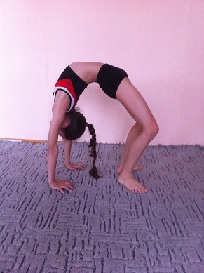 | 4. МЕТОДИЧЕСКИЕ РЕКОМЕНДАЦИИ  «МОСТ»  Руки и ноги поставить на ширине плеч. ноги слегка согнуты в коленях, руки прямые в локтевых суставах, плечи находятся ровно над кистями рук.
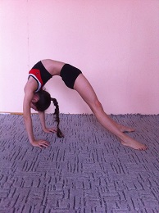 | «МОСТ С ПРЯМЫМИ НОГАМИ»  Руки и ноги поставить на ширине плеч, делается максимальный уход на плечи, максимально выпрямляются ноги в коленках, максимальный прогиб в спине, плечи чуть выходят за кисти рук.
«МОСТ НА ПРЕДПЛЕЧИЯХ ИЛИ ЛОКТЯХ»
Руки поставить на ширине плеч, опустившись на локти, ноги слегка согнуты в коленках, плечи находятся ровно над кистями рук.

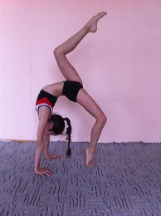 | «МОСТ НА ОДНОЙ НОГЕ»  Руки поставить на ширине плеч ,опора на одной ног , стопу приподнять на полупалец, другая нога согнута в коленке в виде ломаной, носок натянут, плечи находятся ровно над кистями рук.
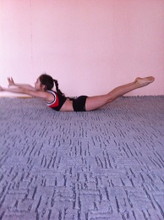 | «ЛОДОЧКА»  И.П. лежа на животе  максимально прогнуться в спине, приподняв одновременно две руки и две ноги вверх, держа руки прямые около ушей, а ноги вместе.  опуститься в И.П.
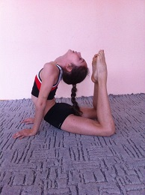 | «ЛЯГУШКА»  И.П. лежа на животе, руки согнуты в упор  Выпрямить руки в локтях, максимально прогнуться в спине, обе ноги одновременно согнуть в коленях, максимально наклонить корпус к ногам и головой достать до пальцев ног.
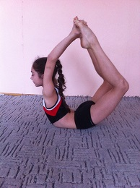 | «КОРАБЛИК»  И,П, лежа на животе, держась за стопы ног хватом из нутрии,  приподнимая одновременно плечи и ноги вверх, выполняется выкрут в плечевых суставах, руки прямые около ушей, ноги чуть присогнуты, носки натянуты.
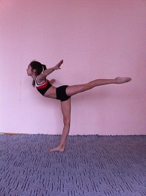 | «ЛАСТОЧКА»  Равновесие на одной ноге, другая нога отведена назад на 90 градусов, прямая и натянутая, руки прямые в сторону, туловище максимально прогнуто в поясничном отделе позвоночника.
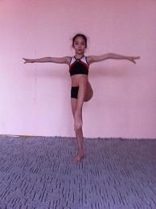 | «ЦАПЛЯ»  Равновесие на одной ноге, другая нога согнута в коленке под углом 90 градусов, носок натянут, две руки в сторону натянуты, туловище прямо, сзади лопатки сведены.
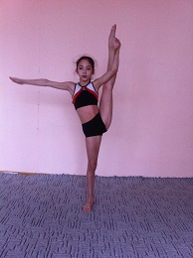 | «ФЛАЖОК – ЗАТЯЖКА»  Равновесие на одной ноге, взявшись за пятку другой ноги поднять ее вверх на 120-150 градусов, таз вперед, ягодицы втянуть, свободная рука натянута в сторону, опорная нога прямая в коленке, стопа ноги чуть развернута по первой балетной позиции.
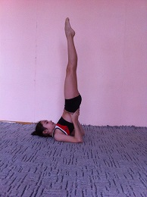 | «БЕРЕЗКА ИЛИ СТОЙКА НА ЛОПАТКАХ»  И.П. лежа на спине  Одновременно приподнять таз и две ноги вверх, поставив два локтя на пол, кистями рук подпереть себя под лопатками, ноги прямые, натянутые носки и коленки, туловище, ягодица и ноги находятся в вертикальной плоскости четко вверх.
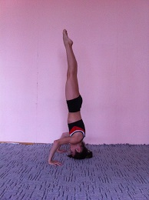 | «СТОЙКА НА ГОЛОВЕ»  Руки поставить на пол на ширине плеч, голову поставить на лобную часть, так чтоб получился треугольник между руками и головой, оттолкнуться двумя ногами от пол и выпрямить туловище и две ноги вверх, таз вперед, ягодицы втянуть, ноги прямые . носки натянуть.
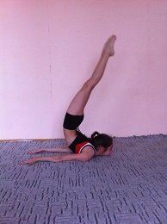 | «РЫБКА ИЛИ СТОЙКА НА ГРУДИ»  И.П. лежа на животе, руки вдоль туловища, голова стоит на подбородке, поднять ноги с туловищем вверх, максимально прогнуться в спине, ноги прямые . натянутые носки, таз вперед, ягодицы втянуть.
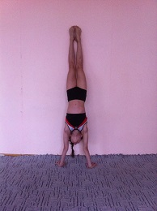 | «СТОЙКА НА РУКАХ»  Этот элемент необходимо начинать учить около стенки и со страховкой тренера.  Руки поставить на ширине плеч, махнуть ногой облокотившись на стенку, руки в локтях не сгибать, вытянуться вверх в плечах, таз и ягодицы втянуть, ноги прямые, носки натянуть.
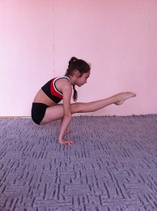 | «УГОЛОК НОГИ ВМЕСТЕ»  Это силовой элемент, для его выполнения необходима общефизическая подготовка (ОФП) подготовка.  И.П. сед ноги вместе  Приподнять одновременно таз и ноги на руках, мышцами пресса удержать ноги вверху, руки прямые, носки натянуть.
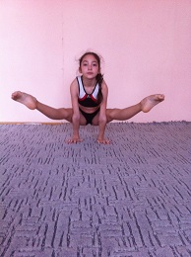 | «УГОЛОК НОГИ ВРОЗЬ»  Это силовой элемент, для его выполнения необходима ОФП подготовка.  И.П. сед ноги врозь  Приподнять одновременно таз и ноги на руках, мышцами пресса удержать ноги вверху, руки прямые, носки натянуть.
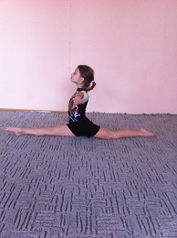 | «ШПАГАТ С ПРАВОЙ НОГИ»  Это элемент на растяжку паховых и подколенных связок.  Его необходимо растягивать постепенно в течении 1-3 месяцев
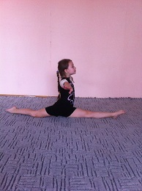 | «ШПАГАТ С ЛЕВОЙ НОГИ»  Это элемент на растяжку паховых и подколенных связок.  Его необходимо растягивать постепенно в течении 1-3 месяцев
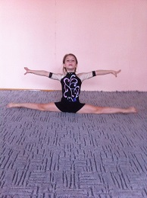 | «ПОПЕРЕЧНЫЙ ШПАГАТ»  Это элемент на растяжку паховых и подколенных связок.  Его необходимо растягивать постепенно в течение 1-3 месяцев
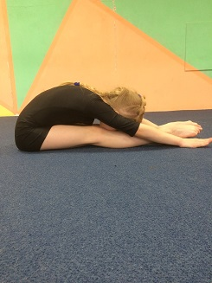 | « НАКЛОН НОГИ ВМЕСТЕ»  Этот элемент на растяжку подколенных связок, необходимо наклониться максимально вниз к ногам, туловище прижать к будрам ног, руки выпрямит вперед, носки натянуть.
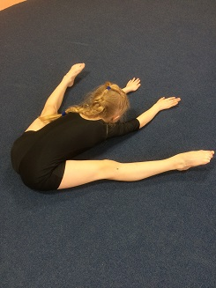 | «НАКЛОН НОГИ ВРОЗЬ»  Это элемент на растяжку паховых и подколенных связок,  необходимо наклониться максимально вниз к ногам, туловище и подмышечные впадины и руки прижать максимально к полу, тянуться вперед, руки прямые, носки натянуты.
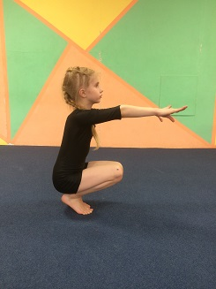 | «КУВЫРОК ВПЕРЕД»  Это динамическое упражнение, выполняется в четырех фазах:  1 фаза упор присев  Сделать глубокий присед, стопа приподнята на полупальцы, туловище прямое, руки вперед, голова вперед, уметь сохранять равновесие в этом положении.
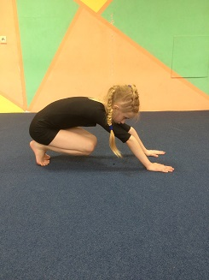 | 2 фаза отталкивания  Максимально потянуться руками вперед одновременно отталкиваясь двумя ногами, прижать голову к груди и приготовиться сгруппироваться.
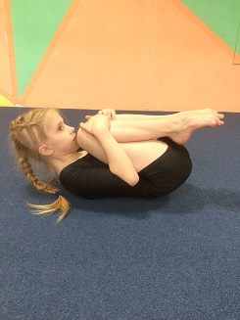 | 3 фаза группировка  Перекатиться на спину, максимально плотно прижать группировку к груди и животу, держась правой рукой за правое колено, левой рукой за левое колено, голову не откидывать назад.
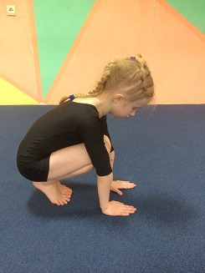 | 4 фаза приземления  Резко перекатиться со спины в упор присев, перед тем как ноги ставятся на пол расцепляем положение группировки ставим руки на пол, стопа ног приподнята на полупальцы, голова слегка наклонена вниз.
«КУВЫРОК НАЗАД»
Это динамическое упражнение, выполняется в четырех фазах:
1 фаза упор присев
Сделать глубокий присед, стопа приподнята на полупальцы, туловище слегка наклонено вперед, руки упираются в пол, голова слегка наклонена вних, уметь сохранять равновесие в этом положении.
2 фаза отталкивания
Одновременно отталкиваясь двумя руками от пола сделать плавный перекат на спину.
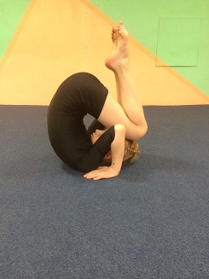 | 3 фаза группировка  Перекатиться на спину, максимально плотно прижать группировку к груди и животу, держась правой рукой за правое колено, левой рукой за левое колено, когда голова коснулась пола группировку отпускаем и руки ставим на пол , около ушей сгибая в локтях, таз максимально поднимаем вверх и задаем небольшую крутку, для того чтобы на скорости перевернуться назад.
4 фаза приземления
Максимально упираясь на руки
резко перекатиться в упор присев, стопа ног приподнята на полупальцы, голова слегка наклонена вниз.
«КУВЫРОК БОКОМ»
Это динамическое упражнение, выполняется в трех фазах:
1 фаза сед согнувшись
Округлить спину, держась руками за коленки, голову слегка наклонить вперед, пятки и носки вместе.
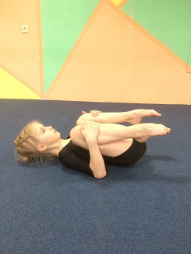 | 2 фаза группировка  Плавно перекатиться на спину, держа руками за коленки, максимально плотно прижать группировку к груди и животу, держась правой рукой за правое колено, левой рукой за левое колено, голову не откидывать назад.
3 фаза исходное положение
Плавно перекатиться в начальное положение при этом не отпуская группировку, спину округлить, голову чуть наклонить вперед.
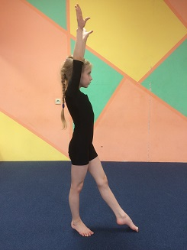 | «СТОЙКА МАХОМ НА РУКАХ»  Этот динамическое упражнение  выполняется в 5 фазах:  1 фаза И.П.  Опорная нога прямая, рабочая нога вперед на носок, руки прямые, натянутые, находятся около ушей, голова прямо.
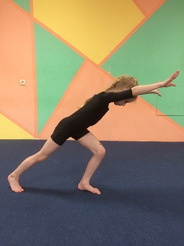 | 2 фаза шаг вперед  Сделать длинный шаг вперед - в выпад, руки держать около ушей не отпуская их вниз, наклонить туловище вниз, не прогибаться в спине.
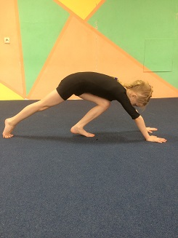 | 3 фаза опускание рук на пол  Поставить руки на пол на ширине плеч, голова смотрит на руки вперед, таз опустить вниз и просесть в выпад.
4 фаза мах ногой
Упираясь на руки сделать резкий мах задней ногой вверх , доводя ее вертикального положения верх, при этом обе ноги прямые, носок маховой ноги натянуть, голова вперед, смотреть на руки.
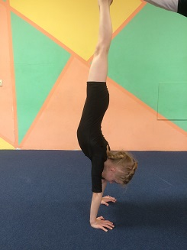 | 5 фаза стойка на руках  Отталкиваясь толчковой ногой от пола, присоединяем ее к маховой ноге, носки натянуть, ягодицы затянуть, спину не прогибать в поясничном отделе.  Постараться устоять на руках, сначала около стенки, или с помощью тренера, затем самостоятельно.
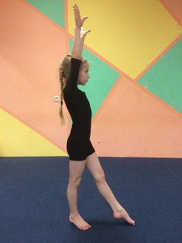 | «МЕДЛЕННЫЙ ПЕРЕВОРОТ ВПЕРЕД»  Этот динамическое упражнение  выполняется в 6 фазах:  1 фаза И.П.  Опорная нога прямая, рабочая нога вперед на носок, руки прямые, натянутые, находятся около ушей, голова прямо
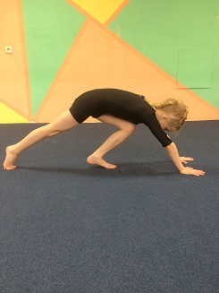 | 2 фаза опускание рук на пол  Поставить руки на пол на ширине плеч, голова смотрит на руки вперед, таз опустить вниз и просесть в выпад.
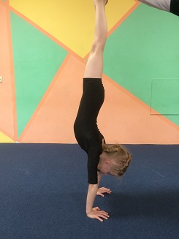 | 3 фаза стойка на руках  Отталкиваясь толчковой ногой от пола, присоединяем ее к маховой ноге, носки натянуть, ягодицы затянуть, спину не прогибать в поясничном отделе.  Постараться устоять на руках, сначала около стенки, или с помощью тренера, затем самостоятельно.
4 фаза опуститься в мост
Силой спины опустить ноги в мост ( чуть под себя) для того, чтобы ноги удобно встали а пол и руки не согнулись в локтях.
В темпе (как только ноги коснулись пола) руками сделать отталкивание от пола.
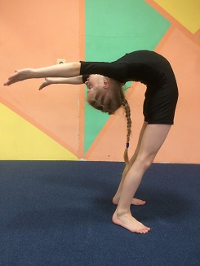 | 5 фаза поднимания  В темпе (как только ноги коснулись пола) руками сделать отталкивание от пола и поднять руки и туловище вверх, при этом не сгибать коленки и тазом сработать вперед.
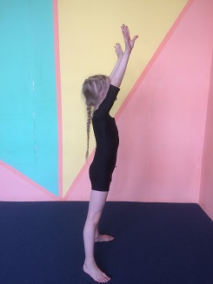 | 6 фаза исходное положение  Руки держать около ушей прямые, коленки не сгибать, подбородок чуть приподнят вверх.
ПАРНО - ГРУППОВАЯ АКРОБАТИКА
Подразделяется на 5 видов:
Женские пары
Мужские пары
Смешанные пары
Женские тройки
Мужские четверки
БАЗОВЫЕ ПОЛОЖЕНИЯ В ПАРАХ:
Техника обучения парно - групповых элементов начинается по принципу от простого к сложному:
Когда нижний партнер лежит на спине
Когда нижний партнер стоит в полу-приседе
Когда нижний партнер стоит в выпаде
Когда нижний партнер стоит на коленках
Когда нижний партнер стоит в упоре лежа
Нижний партнер держит на согнутых руках
Нижний партнер держит на прямых руках
Нижний партнер держит на локтях
Нижний партнер держит на ногах
Нижний партнер держит на плечах
Нижний партнер держит на голове
БАЗОВЫЕ ПОЛОЖЕНИЯ В ГРУППАХ:
- с самого низкого положения, держась двумя руками (нижний партнер сидя, лежа на спине, на животе, в шпагате, в упоре );
- низкое положение, с одной рукой;
- среднее положение (нижний партнер стоит в полу – приседе) с дополнительной опорой
( стена или стул);
- среднее положение, держась двумя руками;
- среднее положение, держась одной рукой;
- среднее положение, держась двумя руками, стоять на одной ноге;
- в выпаде, (у нижнего партнера передняя нога согнута, задняя прямая) держась двумя руками;
- в выпаде, держась одной рукой;
- в выпаде, верхний партнер стоит на одной ноге;
- на плечах (стоя в полный рост), на двух ногах;
- на плечах, верхний партнер стоя на одной ноге;
- на голове, с опорой на руку и голову;
- на согнутых руках;
- на прямых руках.

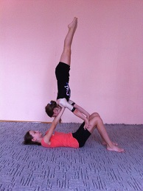 | «ПЛЕЧЕВАЯ СТОЙКА»  Н: лежа на спине, руки прямые, ноги на ширине плеч, согнуты в коленках;  В: стойка на плечах, опираясь руками об коленки партнера, таз затянут, ноги прямые, натянуты.
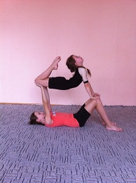 | «ЛЯГУШКА»  Н: лежа на спине, руки прямые, ноги на ширине плеч, согнуты в коленках;  В: опираясь руками об коленки партнера выполняет максимальный прогиб в поясничном отделе, сгибая ноги в коленках, носки натянуты, руки прямые в локтях, голова запрокинута назад.
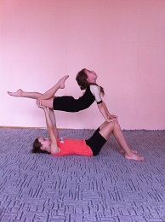 | «ЛЯГУШКА С ОДНОЙ НОГОЙ»  Н: лежа на спине, руки прямые, ноги на ширине плеч, согнуты в коленках;  В: опираясь руками об коленки партнера выполняет максимальный прогиб в поясничном отделе, сгибая одну ногу в коленке, носки натянуты, руки прямые в локтях, голова запрокинута назад.
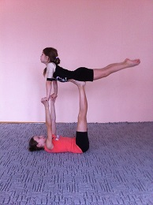 | «ЛАСТОЧКА НА НОГАХ»  Н: лежа на спине, руки прямые, ноги прямые вверх на 90 градусов,  В: опираясь на руки нижнего делает максимальный прогиб в поясничном отделе, приподнимая две ноги вверх, держа их прямыми и натянутыми.
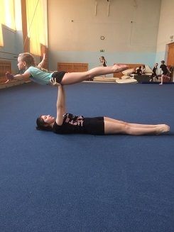 | «ЛАСТОЧКА В РУКАХ»  Н: лежа на спине, ноги выпрямить вперед, руки вытянуть вверх,  В: опираясь на руки нижнего делает максимальный прогиб в поясничном отделе, приподнимая две ноги вверх, держа их прямыми и натянутым, руки натянуть в стороны., подбородок приподнят вверх.
«ДОЩЕЧКА НА СПИНЕ»
Н: лежа на спине, ноги выпрямить вперед, руки вытянуть вверх, хват под ягодицы,
В: опираясь на руки нижнего принять положение «дощечки»
( лежа на спине) руки натянуть вдоль туловища, ноги максимально затянуть, удерживать это положение мышцами пресса.

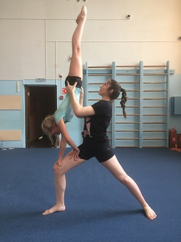 | «СТОЙКА В ВЫПАДЕ НА БЕДРЕ»  Н: стоя в выпаде, на бедре, удерживая двумя руками верхнюю партнершу.  В: опираясь об коленки нижнего партнера, выполняет стойку на руках с прямыми, натянутыми ногами.
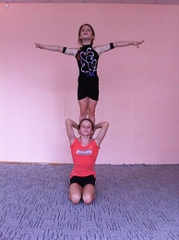 | «ЗАХОД НА ПЛЕЧИ»  Н: сед на пятках, держит двумя руками верхнего партнера под коленками сзади,  В: стоит на плечах нижнего партнера, ноги вместе, таз затянут, руки прямые всторону.
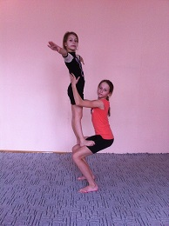 | «ПОЛУ - ПРИСЕД»  Н: положение полу – приседа, двумя руками держать партнера за пояс, ноги на ширине плеч  В: стоит на коленках партнера, руки встороны.
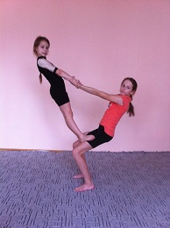 | «ПОЛУПРИСЕД – ОТТЯЖКА»  Н: положение полу – приседа, двумя руками держать партнера за кисти рук, ноги на ширине плеч  В: стоит на коленках партнера, двумя руками держась за его руки.
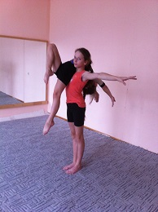 | «ПРОГИБ НА ПЛЕЧЕ ПАРТНЕРА»  Н: основная стойка, одна рука в сторону, другая поддерживает верхнего партнера,  В: лежа на плече партнера, максимально прогнуться назад, согнув ногу в полу - шпагат, коленом вверх, руки прямые, натянутые в локтях.
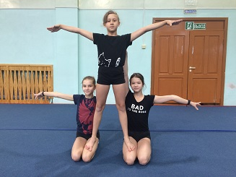 | «ВОРОТЦА»  Н и С: сед на пятках, одной рукой поддерживать верхнего,  В: ноги врозь стоит на коленках нижнего и среднего, руки в стороны.
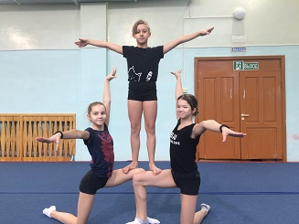 | «ДВА КОЛЕНА»  Н и С: стоят на одной коленке, другая впереди под углом 90 градусов, руки в стороны.  В: двумя ногами
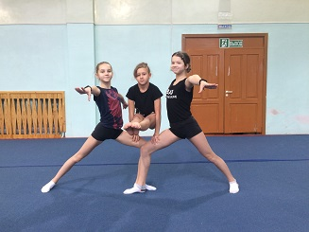 | «УГОЛОК НОГИ ВМЕСТЕ В ВЫПАДЕ»  Н и С: стоят в выпаде на одной ноге, руки в стороны,  В: опираясь руками на коленки партнеров, сделать уголок ноги вместе
«СТОЙКА НА РУКАХ С ПОДДЕРЖКОЙ В ВЫПАДАХ»
Н и С: стоят в выпаде на одной ноге, одна рука в сторону, другой поддерживают верхнюю партнершу за ноги.
В: выполняет стойку на руках, на полу, руки в локтях прямые.
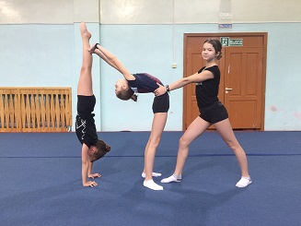 | «ПРОГИБ С ПОДДЕРЖКОЙ»  Н: выпад на одной ноге, двумя руками поддерживает среднего за поясницу.  С: выполняет прогиб назад, держась руками за ноги верхнего партнера,  В: стойка на руках.
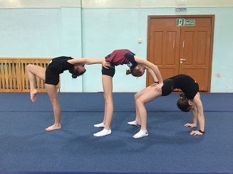 | «МОСТ С ДВУМЯ ПРОГИБАМИ»  Н: выполняет мост.  С: выполняет прогиб назад, опираясь двумя руками об бедра нижнего.  В: выполняет прогиб назад, опираясь двумя руками за пояс среднего, сгибает одну ногу в коленке, носок натянуть.
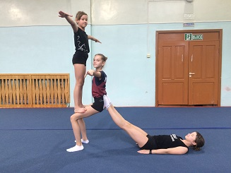 | «ЛЕЖАЧАЯ ПОДДЕРЖКА ПОД СПИНУ»  Н: лежа на спине, руки вдоль туловища, ноги поставить под поясницу среднего,  С: выполняет положение полу – приседа, руки в стороны  В: стоика на ногах, лицом к партнеру.
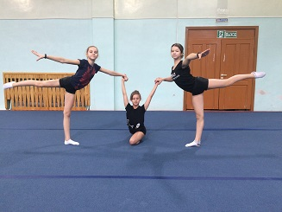 | «ЛАСТОЧКИ С ПОДДЕРЖКОЙ»  Н и С: стоят на одной ноге в ласточке, одной рукой поддерживают верхнюю партнершу, другая в сторону,  В: выполняет положение полушпагата ( одна нога согнута в коленке, другая вытянута назад, две руки подняты вверх опираясь на руки нижних.
«ЛЕЖАЧАЯ ПОДДЕРЖКА ПОД СПИНУ»
Н: лежа на спине, руки вдоль туловища, ноги поставить под поясницу среднего,
С: выполняет положение полу – приседа, руки в стороны
В: стоика на ногах, спиной к партнеру.
«ЛЕЖАЧАЯ ПОДДЕРЖКА ПОД СПИНУ СО СТОЙКОЙ НА РУКАХ»
Н: лежа на спине, руки в стороны, ноги поставить под поясницу среднего,
С: выполняет положение полу – приседа, руками поддерживая верхнего партнера
В: стоика на руках, опираясь об коленки среднего, носки натянуть.

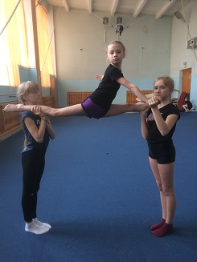 | «ШПАГАТ»  Н и С: основная стойка, двумя руками поддерживать верхнюю за ноги разведенные в шпагат.  В: выполняет шпагат , опираясь ногами на плечи нижних.
«ТРИ МОСТА»
Н: выполняет мост стоя на коленках,
С: выполняет мост, опираясь руками на живот среднего,
В: выполняет мост, опираясь руками об бедра нижнего.
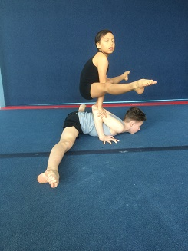 | «УГОЛОК НА ЛОКТЯХ»  Н: выполняет поперечный шпагат лежа на животе, руки согнуты в упор,  В: выполняет уголок ноги врозь, ноги прямые, натянутые, весь центр тяжести туловища находится на руках.
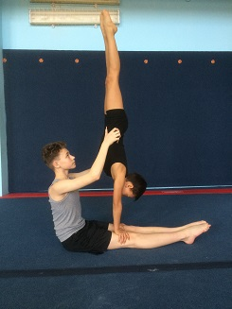 | «СТОЙКА НА РУКАХ, В СЕДЕ НИЖНЕГО»  Н: выполняет сед ноги вместе, руками поддерживая за пояс верхнего.  В: выполняет стойку на руках, опираясь на коленки нижнего, руки прямые в локтях, носки натянуты.
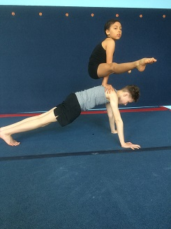 | «УГОЛОК В УПОРЕ»  Н: выполняет упор на прямых руках, туловище прямое, лопатки сведены вместе,  В: выполняет уголок ноги врозь, ноги прямые, натянутые, весь центр тяжести туловища находится на руках.
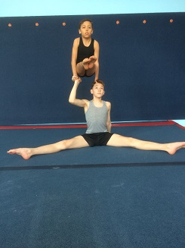 | «УГОЛОК НА ГОЛОВЕ В СЕДЕ НИЖНЕГО»  Н: выполняет сед ноги врозь, одной рукой опираясь об пол, другой на согнутой руке держит верхнего,  В: выполняет уголок ноги вместе, ноги прямые, носки натянуть, весь центр тяжести туловища находится на руках.
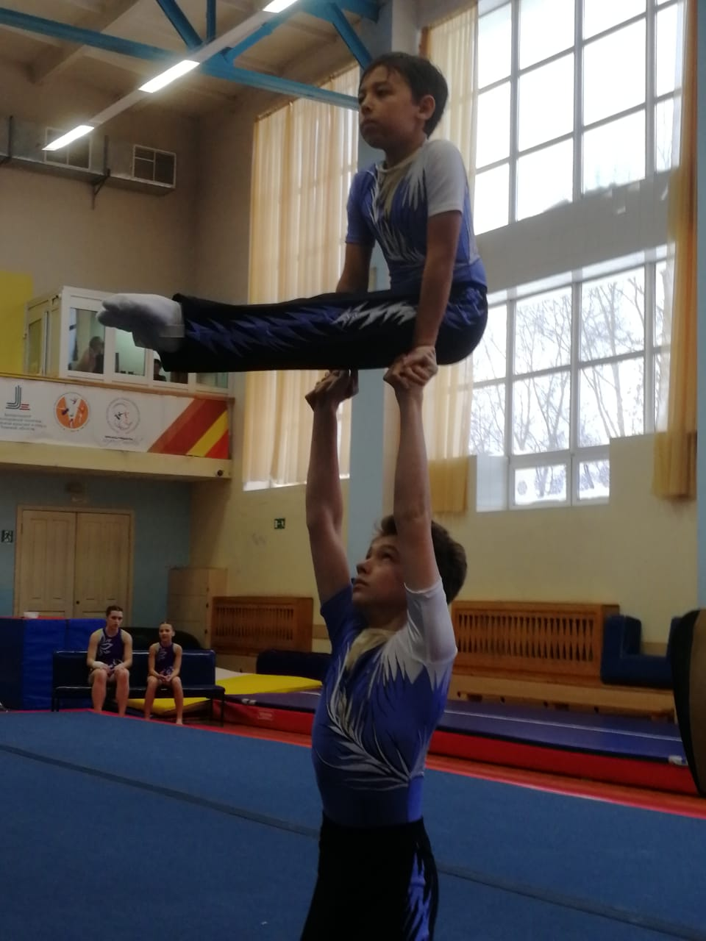 | «УГОЛОК НА ПРЯМЫХ РУКАХ»  Н: основная стойка, силовое удержание партнера на прямых руках,  В: выполняет уголок ноги вместе, ноги прямые, носки натянуть, весь центр тяжести туловища находится на руках.
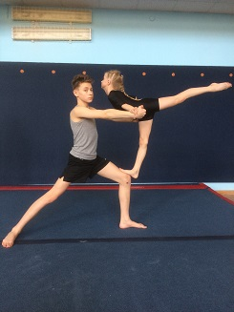 | «ЛАСТОЧКА НА БЕДРЕ В ВЫПАДЕ»  Н: выполняет выпад, на бедре, удерживая двумя руками верхнюю партнершу.  В: опираясь об руки нижнего партнера, выполняет ласточку на одной ноге, максимально прогибаясь в поясничном отделе, носок натянут.
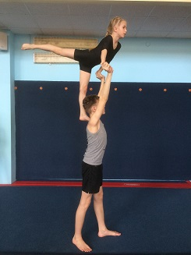 | «ЛАСТОЧКА НА ПЛЕЧАХ»  Н: основная стойка, руки прямые, около ушей, кисти рук держать крепко зажать кисти рук верхнего партнера,  В: выполняет ласточку на одной ноге, другую поднимает назад, прямую. Натянутую, упираясь руками в руки нижнего, весь центр тяжести туловища находится на одной ноге.
ПРИМЕР ОБУЧЕНИЯ ПАРНО - ГРУППОВЫМ ЭЛЕМЕНТАМ ПО ПРИНЦИПУ ОТ ПРОСТОГО К СЛОЖНОМУ:

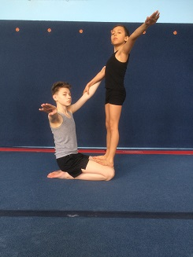 | 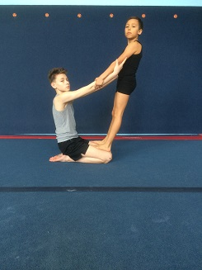
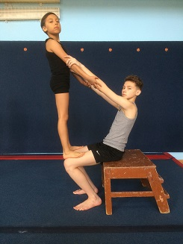 | 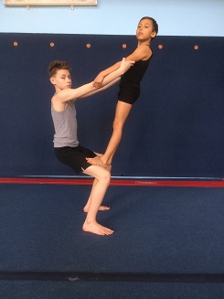
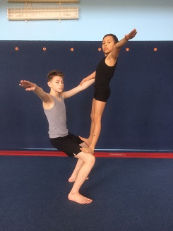 | 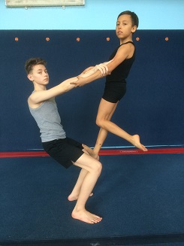
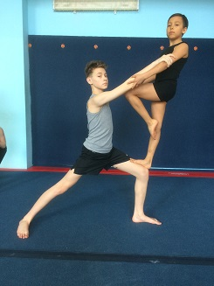 | 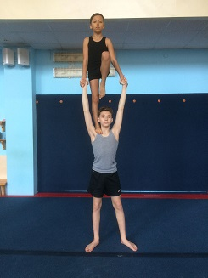
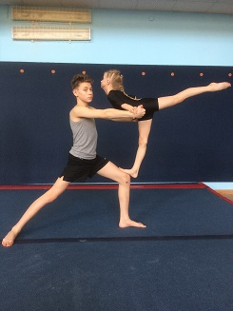 | 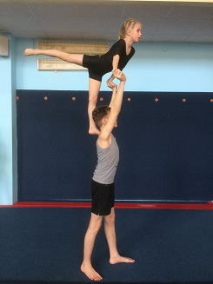
БАЗОВЫЕ ЭЛЕМЕНТЫ В ГРУППАХ
Для обучения элементов в тройках и четверках необходимо начинать по отдельности
- верхний партнер с средним партнером;
- верхний партнер с нижним партнером;
- средний партнер с нижним партнером;
- только после этого соединять всех трех или четырех партнеров вместе.

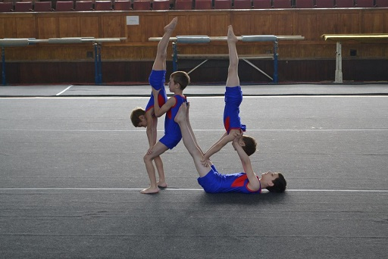

4.1. Практическая работа с родителями обучающихся
Работа по методической разработке предусматривает тесное сотрудничество с родителями.
- Проводится родительское собрание, на котором рассказывается о предстоящей работе с детьми, поставленных целях и задачах. О необходимых условиях выполнения работы (наличие формы для занятий, своевременное оповещение педагога о перенесенных и сопутствующих заболеваниях ученика).
- Текущая работа, беседы с родителями о пользе занятий спортом и спортивной акробатикой, о том, как переносят нагрузку обучающиеся, о их состоянии во время и после занятий, пожелания родителей по дальнейшей работе.

ЗАКЛЮЧЕНИЕ
Практика показывает, что дети, занимающиеся спортивной акробатикой в секциях при общеобразовательных школах, отличаются от других детей правильной осанкой, гармонично развитой мускулатурой, смелостью, выносливостью, координацией и культурой движений,
Новизна и разнообразие упражнений гарантируют высокую заинтересованность занимающихся, спортивные навыки приобретённые на занятиях акробатикой, отличаются своей пластичностью и могут быть использованы в самых неожиданных спортивных и жизненных ситуациях. Разнообразие видов акробатики позволяет заниматься мальчикам и девочкам с различными физическими данными.
В соответствии с поставленными целями и задачами методической разработки, после освоения содержания, у детей должны повыситься показатели физического развития, дисциплина, наблюдательность и творческие способности, а также, повысится интерес к дальнейшим занятиям физической культурой и спортивной акробатикой.
В соответствии с этим ожидаются следующие результаты:
Обучающиеся должны знать:
-правила поведения и технику безопасности на занятиях
-требование к внешнему виду
- терминологию и название базовых акробатических элементов
- терминологию и название парно-групповых элементов и пирамид
- расширить спортивный кругозор и творческие способности.
Обучающиеся должны уметь:
-владеть своим телом во время исполнения спортивных элементов, затягивать мышцы рук и ног
-ориентироваться в пространстве
-координировать свои движения с движением своего партнера
-использовать силу рук, ног, пресса для исполнения акробатических элементов и пирамид.
Итоговое занятие проводится в форме открытого занятия или показательных выступлений на мероприятиях школы. Показательные выступления являются основной и конечной формой контроля знаний, умений, навыков и творческой реализации детей.

СПИСОК ИСПОЛЬЗОВАННОЙ ЛИТЕРАТУРЫ

- Пособие для учителей. Под ред. В.И. Ляха – М. 2007. Методика физического воспитания учащихся 1 – 4 классов.
- Козловский В.В.: Физическое воспитание детей в учреждениях дополнительного образования. Акробатика. – М.: Владос 2003.
- Акробатика. Классификационная программа по спортивной акробатике на 2016 – 2020г.
- Теория и методика физического воспитания. Под ред. Л.П. Матвеева, А.Д. Новикова 2 – изд. М. 2008.
- Коркин В.П.: Групповая акробатика. – М.Физкультура и спорт 1970.

